עריכה גנטית באמצעות CRISPR Cas-9
החוקר הסיני ד"ר הא ג'יאנקוי הצליח לנטרל גן המאפשר לנגיף הHIV לחדור לתאים. הוא עשה זאת בשלב העוברי של תאומות שנולדו בסין בנובמבר האחרון לזוג הורים בהם האב הוא נשא איידס. הגן ששונה בתאי התינוקות מקודד לקולטן CCR5 המצוי על פני תאי T ציטוטוקסים, מקרופגים ותאים נוספים.

1. א. התבוננו בשני האיורים ורשמו המידע שהם מספקים.
ב. מה התפקיד הביולוגי של קולטן CCR5 בתאים בהם הוא מתבטא? חפשו ברשת.
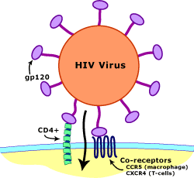
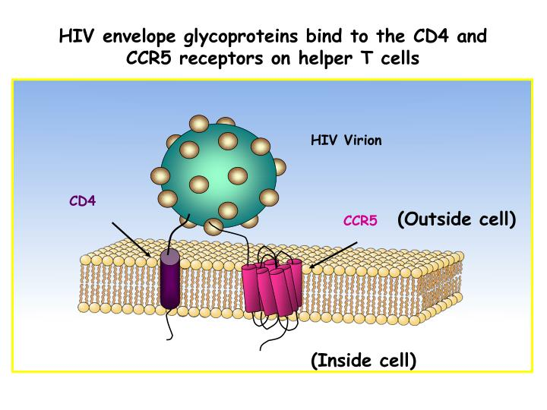

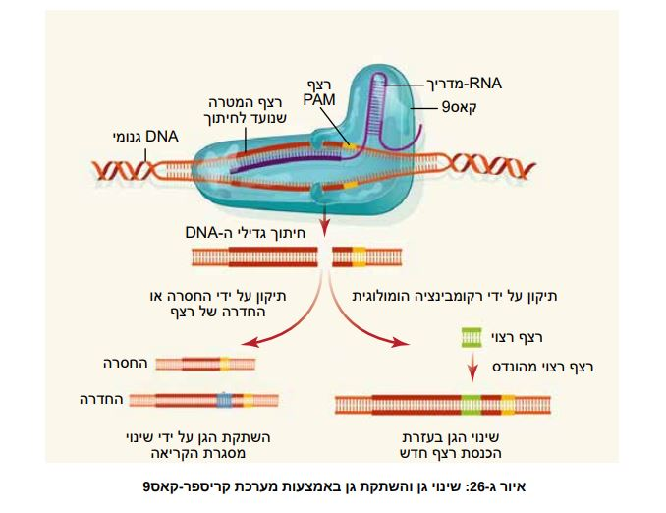
2. התאימו את האיור לאיור משלכם, כך שיתאר עריכה גנטית בגן לקולטן CCR5 בתאי העובר של התינוקות הסיניות באמצעות טכנולוגיית קריספר קאס-9 : [ראו הסרטון עד דקה 2:47]

